***MEDULA ESPINAL***

*Consideraciones generales:*

La medula espinal es la porción caudal del SNC. Su longitud es de 42-45 cm. y se extiende desde el agujero occipital donde se continúa con el bulbo hasta el borde inferior de L1 o el borde superior de L2.

En su extremidad inferior, la medula se afina rápidamente para formar el **cono terminal**, de cuyo vértice parte un filamento delgado **el filum terminale** que se extiende hasta el fondo se saco dural que se encuentra a nivel de la segunda vértebra sacra. Desde allí el filum se continúa con el periostio de la cara posterior del coxis denominada **filum de la duramadre**.

El cono y el filum terminale forman un paquete denominado **cola de caballo**.

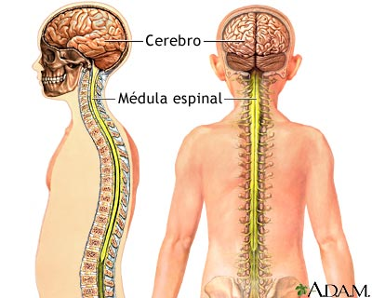

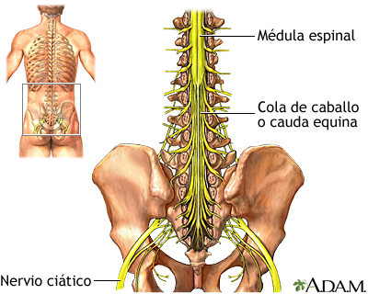

Dentro del conducto vertebral, la medula espinal esta cubierta por las meninges constituidas por sus tres membranas: duramadre-aracnoides-piamadre.

La aracnoides esta separada de la tercer membrana o piamadre que envuelve a la medula por un espacio subaracnoideo donde circula el LCR.

*Configuración externa*

* La cara anterior de la medula esta recorrida de un extremo a otro por un surco medio longitudinal llamado **surco medio anterior**. Lateralmente a ese surco, existe otro menos nítido el surco colateral anterior de donde emergen las raíces anteriores de los nervios raquídeos.
* En la cara posterior, la medula presenta en la línea media **el surco medio posterior**. A ambos lados de este surco, se encuentra el surco colateral posterior que corresponde a las raíces posteriores de los nervios raquídeos.
* En la porción superior de esta cara posterior entre el surco medio y los colaterales, aparecen surcos paramedianos posteriores que separan en la superficie de la medula los 2 haces del cordón posterior (Goll y Burdach).

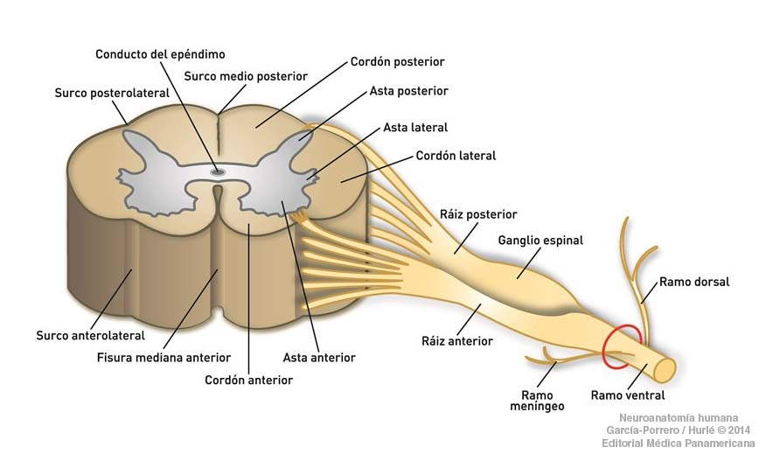

*Nervios raquídeos*

Existen 31 pares de nervios distribuidos en la siguiente forma:

* 8 cervicales
* 12 toráxicos
* 5 lumbares
* 5 sacros
* 1 coccígeo

Cada nervio raquídeo nace de la medula por 2 raíces: ventral y dorsal.

Las fibras que forman la raíz dorsal o posterior son aferentes o sensitivas y nacen del ganglio que presenta esta raíz

Las fibras de la raíz anterior o ventral son eferentes o motoras y nacen de células localizadas en el asta ventral de la medula.

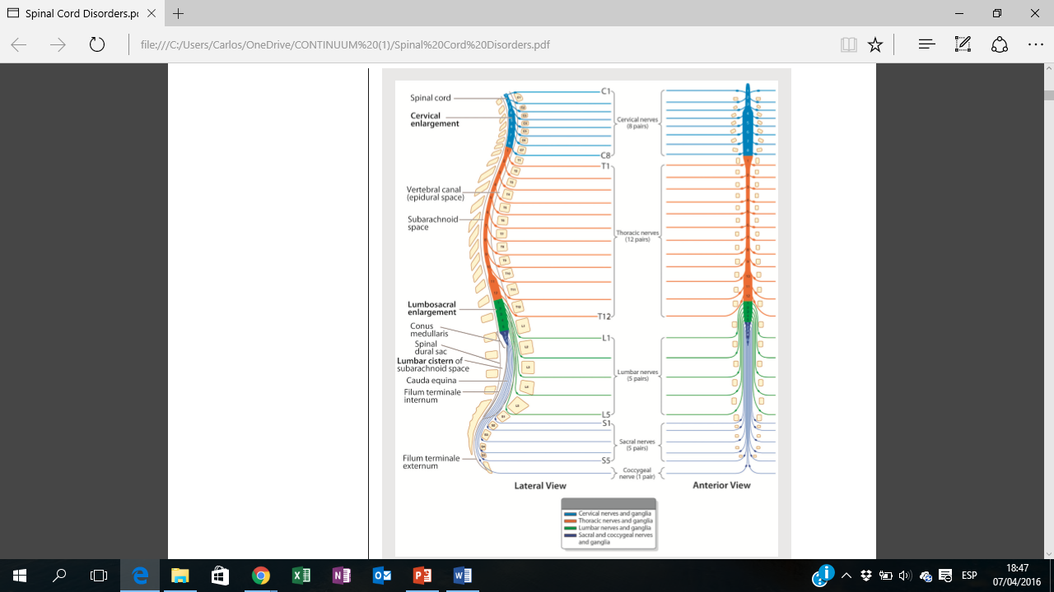

*Configuración interna*

* La medula espinal esta compuesta como el resto del SNC por una sustancia gris y una sustancia blanca. La sustancia gris esta situada en la porción central, sus porciones laterales tienen forma de medialuna de concavidad externa y puede ser divididas en un cuerno o asta ventral y un cuerno o asta dorsal.
* Tanto el asta dorsal como ventral presentan una cabeza, cuello y una base. El asta dorsal se dirige hacia atrás y afuera llegando casi hasta el surco colateral posterior del cual esta separado por una delgada capa de sustancia blanca llamada **zona marginal de Lisawer** por donde ascienden y descienden las fibras de la raíz dorsal antes de penetrar la sustancia gris. La cabeza del asta dorsal se encuentra rodeada por una masa de tejido nervioso transparente llamada **sustancia gelatinosa de Rolando**
* En conjunto la sustancia gris medular tiene forma de H cuya rama transversal recibe el nombre de comisura gris.
* La rama horizontal de la H se encuentra perforado por el centro por un conducto denominado **epéndimo** que se encuentrarodeado por tejido nervioso conocido como sustancia gelatinosa central

**Si trazamos una línea transversal que pase por el conducto del epéndimo la sustancia gris se divide en una porción ventral o comisura gris anterior y otra dorsal o comisura gris posterior, se puede decir que la sustancia gris se divide en 2 partes:**

1. **Anterior o preependimaria con función motora**
2. **Posterior o retroependimaria con función sensitiva**

*Células del asta ventral*

Existen 2 tipos de células**: Las cel. alfa** Cuyos axones forman parte de la raíz ventral y termina en la placa motora de la fibra muscular

**Las cel. Gama** Cuyos axones también se agregan a la raíz ventral para terminar en ambos extremos del huso muscular contribuyendo a regular el tono muscular.

Las neuronas medulares se disponen en columna que al corte se observan como núcleos pudiendo reconocerse un núcleo anteroexterno y un núcleo anterointerno.

* Estas células del asta anterior constituyen la última neurona de la vía motora y reciben conexiones y diferentes impulsos nerviosos que transmiten a los músculos. Por lo tanto dichas células están bajo el control de la corteza cerebral, del cerebelo, del cuerpo estriado y del aparato vestibular, estructuras que regulan la distribución de la fuerza, el tono y la coordinación muscular.

*Células de asta lateral (forman parte de la primera neurona del sistema nervioso autonomo*

Estas células son más pequeñas que las del asta ventral y forman 3 núcleos:

* Lateral

Existen a lo largo de la medula torácica(simpático)

* Intermedio
* Medial Es visible solo en una pare de la medula sacra

Y representa el parasimpático sacro

Los axones de estas células que pertenecen al sistema nervioso autónomo, salen con las fibras de la raíz ventral y llegan al ganglio simpático, constituyendo las neuronas preganglionares del simpático.

*Células del asta dorsal*

Se pueden distinguir:

* **Núcleo de la sustancia gelatinosa de rolando:** Situado en forma de medialuna en la cabeza del asta y en el cual hacen sinapsis las fibras que transmiten la sensibilidad térmica y dolorosa. Sus axones constituyen el haz espinotalamico dorsal.
* **Núcleo propio del asta dorsal:** Centralmente al anterior y en el hacen sinapsis las fibras que conducen la sensibilidad táctil protopatica. Sus axones constituyen el haz espinotalamico ventral.
* **Núcleo de la columna de Clarke:** Situado en la parte mas medial o interna de la base del asta dorsal y en el se encuentra la neurona de origen del haz espinocerebeloso dorsal o de Flechsig que transmite la sensibilidad profunda inconsciente. Muy cerca de este núcleo, en la base del asta dorsal existe un conjunto de neuronas en donde se origina el haz espinocerebeloso ventral o de Gowers, que también transmite sensibilidad profunda inconsciente.

*Sustancia blanca medular. Sistematización*

La sustancia blanca de la medula se dispone de manera periférica con relación a la sustancia gris y esta formada por fibras mielínicas, dispuestas en tres cordones: **Un cordón posterior** perfectamente limitado **y los cordones anterior y lateral** que al tener continuidad entre si han sidos considerados como único **cordón anterolateral**

*Sistematización de la sustancia blanca*

***Haces del cordón anterior***

**Fibras descendentes:**

1. Haz piramidal directo: esta constituido por las fibras de la vía motora principal que cruzan por la comisura blanca anterior en cada segmento medular para conectarse con las células motoras radiculares del asta ventral del lado opuesto

**Fibras ascendentes:**

1. Haz espinotalamico ventral: Transmite la sensibilidad táctil protopatica y sus fibras provienen del núcleo propio del asta dorsal del lado opuesto que han cruzado por delante del epéndimo para alcanzar el cordón anterior

***Haces del cordón lateral***

**Fibras descendentes**

1. Haz piramidal cruzado: Se lo encuentra situado por delante del asta dorsal y por dentro del haz espinocerebeloso dorsal. Esta formado por fibras que descienden de la corteza del lado opuesto y sufren su decusación en el bulbo y luego bajan por el cordón lateral para terminar en las células alfa del asta ventral de la medula.

**Fibras ascendentes**

1. Haz espinotalmico lateral: Situado por dentro del haz espinocerebeloso ventral y por delante del haz rubroespinal, siendo sus fibras los axones de células que se encuentran en la sustancia gelatinosa de rolando del lado opuesto. Estas fibras cruzan la línea media pasando por detrás del epéndimo y ascienden por el cordón lateral. Transmite la sensibilidad térmica y dolorosa

***Haces del cordón posterior***

Las fibras del cordón posterior constituyen 2 haces ascendentes que transmiten la sensibilidad profunda consciente y táctil discriminativa: uno medial, conocido como **haz de Goll** y otro lateral, el **haz de burdach**

